Федеральное государственное бюджетное
образовательное учреждение высшего образования
Московский Технологический Университет

Кафедра: КБ-5 «Аппаратное, программное и математическое
обеспечение вычислительных систем»

Курсовая работа по дисциплине
«Специальное программное обеспечение
для математических исследований»
на тему:

Решение дифференциальных уравнений с
использованием программной среды Scilab

 | Студент(ка): | Уткин В.С.
 | Группа: ТМБО-01-15, | 4 курс
 | Форма обучения: | очная

Доля авторского текста (оригинальности)
в результате автоматизированной проверки составила ____ %
Работа защищена на оценку ________ «___» ___________2018 г.

 | Преподаватель: | Шмелёва А.Г.

Москва, 2018

Содержание
Введение 3
1 Постановка задачи 4
2 Аналитическое решение дифференциального уравнения 4
3 Программа численного интегрирования дифференциального уравнения 5
3.1 Метод Эйлера 6
3.2 Метод Эйлера-Коши 8
3.3 Метод Рунге-Кутта четвёртого порядка точности 9
4 Заключение 11
5 Список литературы 12

Введение
Целью данной курсовой работы является исследование возможностей математического пакета Scilab в области численных методов решений дифференциальных уравнений.
Математические методы давно и успешно применяются в механике, физике, астрономии, т.е. в науках, в которых изучаются наиболее простые формы движения материи. Математика стала языком этих наук, относящихся к разряду «точных». Значительную роль играла также математика в технике. Этим вплоть до недавнего времени исчерпывалась сфера широкого применения математических методов. Ситуация резко изменилась с появлением компьютеров. В математике часто встречаются задачи, решение которых не удаётся получить в виде формулы, связывающей искомые величины с заданными. Про такие задачи говорят, что они не решаются в явном виде. Для их решения стремятся найти какой-нибудь бесконечный процесс, сходящийся к искомому ответу. Если такой процесс указан, то, выполняя определённое число шагов и затем обрывая вычисления (их нельзя продолжать бесконечно), мы получим приближённое решение задачи.
Такой подход к решению математических задач был известен ещё до появления ЭВМ, но применялся весьма редко из-за исключительной трудоёмкости больших вычислений. Когда Лаверье «открыл» за письменным столом «на кончике пера» новую планету (Нептун), рассчитав её траекторию по возмущениям траектории планеты Уран, то это было научным подвигом, навсегда вошедшим в историю науки.
Численные методы решения дифференциальных уравнений начали разрабатываться давно. Их появление стимулировали в первую очередь задачи астрономии, требовавшие большой точности при расчёте траекторий движения планет и комет. Однако применение численных методов требует больших вычислений, поэтому их широкое использование стало возможным только теперь – благодаря появлению компьютеров.

Постановка задачи
Требуется найти решение 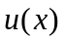 задачи Коши
 | 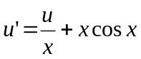, 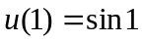, | (1)
где 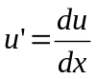, на отрезке 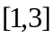.

Аналитическое решение дифференциального уравнения
Запишем уравнение (1) в следующей виде:
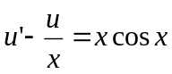.
Решим однородное уравнение
 | 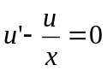. | (2)
Это уравнение можно решить методом разделения переменных. Перепишем уравнение (2) в таком виде
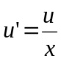.
С учётом того, что
.
Получаем
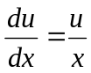.
Или
 | 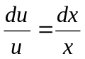. | (3)
Проинтегрировав (3) получим
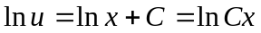.
И если избавиться от логарифма
 | 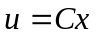. | (4)
Выражение (4) – это решение однородного уравнения.
Теперь найдём частное решение уравнения (1).
Возьмём
 | 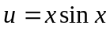. | (5)
Проверим, что выражение (5) является частным решением. Подставим выражение (5) в уравнение (1):
 | 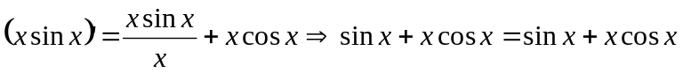, | (6)
Видим, что левая и правая части выражения (6) одинаковы, а значит, выражение (5) действительно является частным решением уравнения (1).
Общим решением является сумма частного решения с решением однородного уравнения:
 | 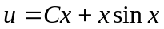. | (7)
Теперь найдём постоянную . Подставим в (7) заданные условия из (1)
.
Отсюда окончательным решением будет
Найдём точное значение 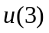:
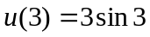.
Найдём приближённое значение :
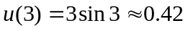

Программа численного интегрирования дифференциального уравнения
К сожалению, крайне малое число отдельных дифференциальных уравнений возможно решить аналитически. Зачастую в физике и других науках приходится иметь дело с дифференциальными уравнениями, которые невозможно решить аналитически.
В этих случаях прибегают к численным методам решений дифференциальных уравнений. Основной идеей численного метода решения дифференциальных уравнений является разделение отрезка, на котором требуется найти решение на большое количество маленьких отрезков с последующим итерационным вычислением значений, находящихся на последующих шагах.
В этом разделе будут даны некоторые примеры программ, выполняющих численное решение.
Программы представлены для пакета математических вычислений Scilab.
Математический пакет Scilab – это очень мощный инструмент предназначенный для выполнения разнообразных математических исследований. Возможности пакета Scilab чрезвычайно широки: решение систем уравнений, решение дифференциальных и интегральных уравнений, построение разнообразных графиков функций и многое другое. Если же в богатом арсенале Scilab не получается найти функцию, необходимую для решения какой-либо задачи, то всегда можно воспользоваться возможность создавать программы для Scilab.

Идея численного метода
В общем случае задача Коши выглядит так:
 | 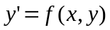, 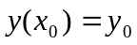 | (6)
Функция определена на отрезке  и 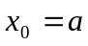. Требуется найти значение функции при 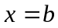, то есть, требуется вычислить значение 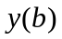.
Разобьём отрезок на частей с шагом и будем последовательно вычислять значения функции 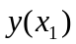, 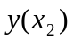 и так далее до последней точки 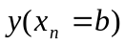 начинав с начального значения 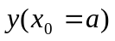.
Один из простейших методов решения задачи Коши основан на использовании формулы Тейлора.
Дифференцируя (6) по , получаем соотношения
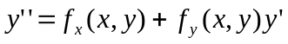,
, и т.д.
Подставляя 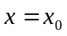 и 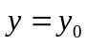 в (6) и в последние соотношения, последовательно получаем значения
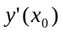, 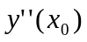, 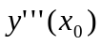, …;
Таким образом можно написать приближённое равенство
 | 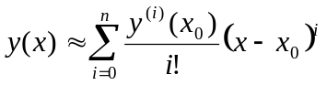. | (7)

Метод Эйлера
Метод Эйлера, он же метод Рунге-Кутта первого порядка точности является наименее точным способом численного решения обыкновенных дифференциальных уравнений. В итерационном виде метод Эйлера выражается так:
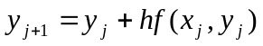
Листинг программы
a = input('a: ');
b = input('b: ');
h = input('h: ');
y0 = input('y(a): ');
absErr = 0;

for x = a:h:(b - h)
y0 = y0 + h * ((x + h) * cos(x + h) + y0/(x + h));
y = (x + h) * sin(x + h);
absErr = max(absErr, abs(y-y0));
printf('x: %f, ny: %f, y: %f, delta: %f\n', x+h, y0, y, abs(y-y0));
end

printf('DELTA: %f', absErr);
Для этой реализации метода Эйлера были получены следующие результаты:
a: 1
b: 3
h: 0.005
y(a): 0.84
x: 1.005000, ny: 0.846873, y: 0.848383, delta: 0.001510
x: 1.010000, ny: 0.853751, y: 0.855300, delta: 0.001549
x: 1.015000, ny: 0.860635, y: 0.862223, delta: 0.001588

x: 2.975000, ny: 0.469100, y: 0.493324, delta: 0.024224
x: 2.980000, ny: 0.455181, y: 0.479453, delta: 0.024272
x: 2.985000, ny: 0.441201, y: 0.465521, delta: 0.024320
x: 2.990000, ny: 0.427160, y: 0.451528, delta: 0.024368
x: 2.995000, ny: 0.413059, y: 0.437474, delta: 0.024415
x: 3.000000, ny: 0.398897, y: 0.423360, delta: 0.024463
DELTA: 0.024463
При данных значениях программа порождает очень большое количество информации большая часть из которой была опущена. Здесь под обозначением «x:» понимается текущее значение переменной 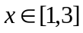, под «ny:» – численно вычисленное значение , под «y:» – аналитическое значение функции, «delta:» – текущая погрешность, «DELTA:» – максимальная погрешность. Были заданы следующие значения: 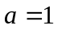, 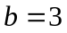, 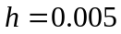 и начальное значение функции 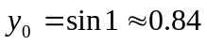. В результате была получена максимальная погрешность 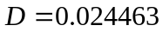.

Метод Эйлера-Коши
Метод Эйлера-Коши (Рунге-Кутта второго порядка точности) выражается следующим образом:
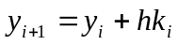,
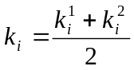,
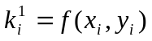,
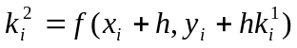.
Текст программы реализации метода Эйлера-Коши:
a = input('a: ');
b = input('b: ');
h = input('h: ');
y0 = input('y(a): ');
absErr = 0;

for x = a:h:(b - h)
k1 = x * cos(x) + y0/x;
k2 = (x + h) * cos(x + h) + (y0 + h * k1) / (x + h) ;
y0 = y0 + h * (k1 + k2) / 2;
y = (x + h) * sin(x + h);
absErr = max(absErr, abs(y-y0));
printf('x: %f, ny: %f, y: %f, delta: %f\n', x+h, y0, y, abs(y-y0));
end

printf('DELTA: %f', absErr);
Для этой реализации метода Эйлера-Коши были получены следующие результаты:
a: 1
b: 3
h: 0.1
y(a): 0.84
x: 1.100000, ny: 0.978419, y: 0.980328, delta: 0.001909
x: 1.200000, ny: 1.116134, y: 1.118447, delta: 0.002313
x: 1.300000, ny: 1.249947, y: 1.252626, delta: 0.002679
x: 1.400000, ny: 1.376624, y: 1.379630, delta: 0.003006
x: 1.500000, ny: 1.492950, y: 1.496242, delta: 0.003293
x: 1.600000, ny: 1.595781, y: 1.599318, delta: 0.003537
x: 1.700000, ny: 1.682092, y: 1.685830, delta: 0.003738
x: 1.800000, ny: 1.749030, y: 1.752926, delta: 0.003896
x: 1.900000, ny: 1.793962, y: 1.797970, delta: 0.004009
x: 2.000000, ny: 1.814518, y: 1.818595, delta: 0.004077
x: 2.100000, ny: 1.808639, y: 1.812740, delta: 0.004101
x: 2.200000, ny: 1.774611, y: 1.778692, delta: 0.004081
x: 2.300000, ny: 1.711103, y: 1.715122, delta: 0.004019
x: 2.400000, ny: 1.617198, y: 1.621112, delta: 0.003914
x: 2.500000, ny: 1.492411, y: 1.496180, delta: 0.003769
x: 2.600000, ny: 1.336718, y: 1.340304, delta: 0.003586
x: 2.700000, ny: 1.150559, y: 1.153926, delta: 0.003367
x: 2.800000, ny: 0.934852, y: 0.937967, delta: 0.003115
x: 2.900000, ny: 0.690991, y: 0.693823, delta: 0.002832
x: 3.000000, ny: 0.420838, y: 0.423360, delta: 0.002522
DELTA: 0.004101
Здесь заданы следующие значения: , , 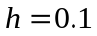 и начальное значение функции . В результате была получена максимальная погрешность 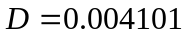.

Метод Рунге-Кутта четвёртого порядка точности
Метод Рунге-Кутта четвёртого порядка точности состоит в следующей итерационной формуле:
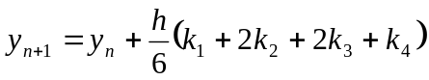,
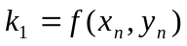,
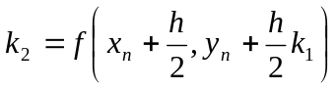,
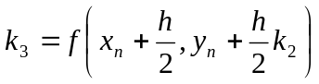,
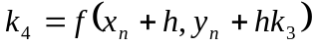.
Текст программы реализации метода Рунге-Кутта четвёртого порядка:
a = input('a: ');
b = input('b: ');
h = input('h: ');
y0 = input('y(a): ');
absErr = 0;

for x = a:h:(b - h)
k1 = x * cos(x) + y0 / x;
k2 = (x + h / 2) * cos(x + h / 2) + (y0 + h * k1 / 2) / (x + h / 2);
k3 = (x + h / 2) * cos(x + h / 2) + (y0 + h * k2 / 2) / (x + h / 2);
k4 = (x + h) * cos(x + h) + (y0 + h * k3) / (x + h);
y0 = y0 + h * (k1 + 2 * k2 + 2 * k3 + k4) / 6;
y = (x + h) * sin(x + h);
absErr = max(absErr, abs(y-y0));
printf('x: %f, ny: %f, y: %f, delta: %f\n', x+h, y0, y, abs(y-y0));
end

printf('DELTA: %f', absErr);
Для этой реализации метода Рунге-Кутта были получены следующие результаты:
a: 1
b: 3
h: 0.1
y(a): 0.84
x: 1.100000, ny: 0.978710, y: 0.980328, delta: 0.001618
x: 1.200000, ny: 1.116681, y: 1.118447, delta: 0.001765
x: 1.300000, ny: 1.250713, y: 1.252626, delta: 0.001913
x: 1.400000, ny: 1.377570, y: 1.379630, delta: 0.002060
x: 1.500000, ny: 1.494035, y: 1.496242, delta: 0.002207
x: 1.600000, ny: 1.596964, y: 1.599318, delta: 0.002354
x: 1.700000, ny: 1.683329, y: 1.685830, delta: 0.002501
x: 1.800000, ny: 1.750277, y: 1.752926, delta: 0.002648
x: 1.900000, ny: 1.795175, y: 1.797970, delta: 0.002796
x: 2.000000, ny: 1.815652, y: 1.818595, delta: 0.002943
x: 2.100000, ny: 1.809650, y: 1.812740, delta: 0.003090
x: 2.200000, ny: 1.775455, y: 1.778692, delta: 0.003237
x: 2.300000, ny: 1.711738, y: 1.715122, delta: 0.003384
x: 2.400000, ny: 1.617580, y: 1.621112, delta: 0.003531
x: 2.500000, ny: 1.492502, y: 1.496180, delta: 0.003678
x: 2.600000, ny: 1.336478, y: 1.340304, delta: 0.003825
x: 2.700000, ny: 1.149953, y: 1.153926, delta: 0.003972
x: 2.800000, ny: 0.933847, y: 0.937967, delta: 0.004120
x: 2.900000, ny: 0.689556, y: 0.693823, delta: 0.004267
x: 3.000000, ny: 0.418946, y: 0.423360, delta: 0.004414
DELTA: 0.004414
Здесь заданы следующие значения: , , и начальное значение функции 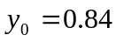. В результате была получена максимальная погрешность 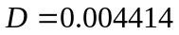.

Заключение
В таблице 1 приведены все полученные результаты.
Из этой таблицы видно, что для увеличения точности нужно повышать , при этом снижается погрешность . Причём для этой задачи метод Эйлера-Коши и метод Рунге-Кутта четвёртого порядка показали примерно одинаковые результаты.

Таблица 1 – Сравнение погрешностей методов
Название метода | Количество шагов | Погрешность
Эйлера |  | 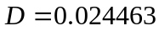
Эйлера-Коши
Рунге-Кутта четвёртого порядка

Список литературы
1. | Алексеев Е.Р. Scilab Решение инженерных и математических задач / Е.Р. Алексеев, О.В. Чеснокова, Е.А. Рудченко. – М.: ALT Linux; БИНОМ. Лаборатория знаний, 2008 – 260 c.
2. | Бахвалов Н.С. Численные методы / Н.С. Бахвалов, Н.П. Жидков, Г.М. Кобельков. – М.: БИНОМ. Лаборатория знаний, 2008. – 636 с.
3. | Тихонов А.Н. Рассказы о прикладной математике / А.Н. Тихонов, Д.П. Костомаров. – М.: Наука. Главная редакция физико-математической литературы, 1979 – 208 с.

